**Drei Silber-Sterne für Stiegl beim**

**European Beer Star 2024**

**• Bierspezialitäten von Stiegl und vom Stiegl-Gut Wildshut ausgezeichnet**

**• Silber für Stiegl-Pils, Stiegl-Hausbier Gipfelstürmer und Wildshut Bio Perlage**

**• Expertenjury verkostete 2360 Biere aus 50 Ländern**

**Salzburg, 28. November 2024:** **Bei Stiegl greift man gerne nach den Sternen – vor allem beim renommierten Bierwettbewerb „European Beer Star“, bei dem sich Bierbrauer aus Ländern rund um den Globus alljährlich messen. Nach den umfangreichen Verkostungs- und Bewertungsrunden durch internationale Experten strahlen in diesem Jahr für Stiegl drei silberne Sterne am Bier-Himmel.**

In der Stieglbrauerei darf man schon wieder auf einen Erfolg anstoßen, denn zum wiederholten Mal hat sich die Salzburger Privatbrauerei beim renommierten Bierwettbewerb „European Beer Star“ unter die Besten der Besten gereiht. In diesem Jahr wurden drei Stiegl-Bierspezialitäten mit einem „Beer Star“ in Silber ausgezeichnet. In dem über mehrere Runden durchgeführten Verkostungs- und Bewertungsverfahren hat die rund 140-köpfige, international besetzte Expertenjury heuer insgesamt 2360 eingereichte Biere aus 50 Nationen nach sensorischen Kriterien wie Optik, Geruch und Geschmack getestet und bewertet.

Zu den heuer prämierten Stiegl-Bieren zählen das Stiegl-Pils, das mit einem silbernen Beer Star in der Kategorie ‚German-Style Pilsener‘ ausgezeichnet wurde. „Die Silber-Medaille in dieser großen und hart umkämpften Kategorie freut uns sehr und ist eine deutliche Bestätigung für die Qualität unseres Pils, welches sich damit im Spitzenfeld der internationalen Konkurrenz platziert“, erklärt dazu Stiegl-Chefbraumeister Christian Pöpperl. Mit einer Auszeichnung in Silber in der Kategorie ‚New-Style Hefeweizen‘ glänzt das Stiegl Kreativ Bio Hausbier „Gipfelstürmer“, eine hopfige Dinkel-Weisse, welche die Jury mit ihrer exotisch fruchtigen Aromatik und dem feinherben Hopfengeschmack nicht zum ersten Mal überzeugt hat. Komplettiert wird das Silber-Trio mit der Auszeichnung für die Wildshut Bio Perlage in der Kategorie ‚Free-Style Beers‘. „Dieses in der Flasche gereifte Brut de Bière ist eine exquisit prickelnde Liaison aus Bier und Schaumwein, ein edler Genuss und das perfekte Getränk, um auf die besonderen Momente im Leben anzustoßen – wie zum Beispiel diese Auszeichnung beim European Beer Star“, ergänzt Stiegl-Kreativbraumeister Markus Trinker mit einem Augenzwinkern.

**European Beer Star 2024**

Der European Beer Star wird seit 2004 vom Verband der Privaten Brauereien (Deutschland) veranstaltet und hat sich zu einem der bedeutendsten Bierwettbewerbe weltweit entwickelt. Berücksichtigt werden überwiegend Bierstile, die ihren Ursprung in Europa haben, teilnehmen können jedoch alle Brauereien weltweit. Die begehrten Awards wurden heuer in 75 Kategorien vergeben. Die feierliche Preisverleihung fand wieder im Rahmen der Fachmesse BrauBeviale in Nürnberg statt.

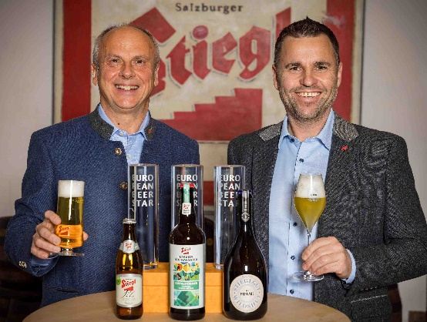

**Pressebild:**

Mit drei Silber-Awards beim European Beer Star hat sich die Stieglbrauerei wieder im Spitzenfeld der internationalen Brauer positioniert. Im Bild (v. li.) Chefbraumeister Christian Pöpperl und Kreativbraumeister Markus Trinker.

**Bildnachweis:**  wildbild / Abdruck honorarfrei!

Ein Bild, das Emblem, Kreis, Schrift, Symbol enthält.

***Rückfragen richten Sie bitte an:***

*Stiegl-Pressestelle, Mag. Angelika Spechtler*

*Picker PR – talk about taste, Tel. 0662-841187-0*

*E-Mail:* [*office@picker-pr.at*](mailto:office@picker-pr.at)

*www.picker-pr.at*